Comment expliquer les différences de pratiques culturelles ?

Introduction

I. De quoi dépendent les pratiques culturelles ?

A. Niveau social, âge, sexe et éducation déterminent des différences dans les pratiques culturelles

1. Différence de niveau social et pratiques culturelles
1. Aller sur http://www.statapprendre.education.fr/insee/cons/qui/culture.htm et répondez aux questions.
2. Que peut-on donc conclure à partir de ces statistiques sur l’origine des différences des pratiques culturelles ? Elle dépende du milieu social de départ, plus ou moins riche ou plus ou moins pauvre.

2. Age, sexe et pratiques culturelles
3. Aller sur http://www.statapprendre.education.fr/insee/cons/qui/culture2.htm et répondez aux questions.
4. Que pouvez-vous conclure ? Nous pouvons en conclure que l’age et le sexe sont des facteurs de pratique culturelle.
.

3. Education et pratiques culturelles
5. Aller sur http://www.statapprendre.education.fr/insee/cons/qui/cultureducation.htm et répondez aux questions.
6. Que pouvez-vous conclure ? Que les pratiques culturelles dépendent aussi du milieu social de naissance et des diplômes de l’individu

B. La culture de masse n’efface pas les différences des pratiques culturelles.
Edgar MORIN, sociologue et philosophe français auteur du livre "L'Esprit du temps" explique ce qu'il entend par "culture de masse". "C'est ce qui est véhiculé par la radio, la télévision, la grande presse et le cinéma... c'est à dire une culture produite massivement.... et s'adresse à une humanité massive. […] Le propre de cette culture de masse, c'est qu'elle est faite sur un marché, pour être consommée... et donc, elle doit plaire." (fin heureuse dans les films au cinéma, bonheur...)
14. Annexe 1 : Peut-on dire que la TV et internet sont des supports de la « culture de masse ? Justifiez. Oui car en effet il diffuse des informations massive en parce que 97% des ménages en possède une..
15. Annexe 2 : Quelle(s) conclusion(s) peut-on tirer du tableau suivant ? Nous pouvons en déduire que les moins diplômés regardent plus la TV.
16. Annexe 3 : le graphique montre d’autres variables qui expliquent les différences de pratiques culturelles face aux écrans. Lesquelles ? Nous pouvons observer le facteur du sexe qui influe bcp.
15. Annexe 4 : Regarde-t-on forcement la même chose ? Commentez à partir de l’exemple de Arte (document suivant) Nous pouvons déduire que les personnes plus fortuné regarde plus arte chaine de culture européenne.
16. Concluez
Les activités culturelle dépendent bcp de l’age, du sexe, du niveau d’étude et des revenus.
II. La sociologie permet d’expliquer la différence des pratiques culturelles.

A. Toutes les explications dans les différences des pratiques culturelles n’ont pas le même poids.
17. A partir du tableau (Annexe 5) listez, les différents facteurs qui sont pris en compte ici pour expliquer les différences de pratiques culturelles ? en auriez-vous pu en trouver d’autres ?
18. Dans Insee Première N° 883 de Février 2003, Chloé TAVAN formule une conclusion (Annexe 6) : Que veut-il dire par là ? Où peut-on le justifier dans le tableau précédent ?

B. Une interprétation sociologique permettant d’expliquer les différences des pratiques culturelles
Support : extraits montés et sous titrés à partir du film « Le goût des autres » 1999, d’Agnès Jaouy
19. Lire et coller l’Annexe 7 pour situer les extraits du film
20. Repérer dans l’extrait les « goûts » et les pratiques culturelles de Castellane et de sa femme d’une part et de Clara et de ses amis d’autre part

 | Clara et le groupe des artistes | Castella et sa femme
Goûts et pratiques culturelles

21. A partir de l’Annexe 8 (à coller dans votre cahier) placez, les personnages suivants à la bonne place : Jean Jacques Castella (chef d’entreprise) ; Clara Delvaux (intermittente du spectacle) ; Bruno Deschamps (chauffeur) ; Monsieur Weber (bras droit de Castella, Polytechnicien)

Capital culturel
+

-
Capital economique
+
Capital economique

-
Capital culturel

22. L’ensemble des goûts et des pratiques de Clara et de ses amis ainsi que ceux de Castella et de sa femme sont-ils « cohérents » ?
23. En fonction de quoi peut-on alors expliquer les goûts différents, les pratiques culturelles différentes ? Peut-on encore dire « Les goûts et les couleurs, ça ne se discute pas ? ?

Conclusion

Annexe 1 : TV et internet, des supports de la culture de masse ?
97 % des foyers français possèdent au moins un téléviseur. Quant à internet, plus de la moitié des Français l’utilisent dans le cadre du temps libre, et plus de deux internautes sur trois (67%) se connectent tous les jours ou presque en dehors de toute obligation liée aux études ou à l’activité professionnelle, pour une durée moyenne de 12 heures par semaine. Les jeunes et les milieux favorisés sont les principaux utilisateurs de l’internet et des nouveaux écrans.
Source : Olivier Donnat* Les pratiques culturelles des Français à l’ère numérique Éléments de synthèse 1997-2008

Annexe 2
Fréquence d’écoute de la télévision selon le niveau de diplôme
Sur 100 personnes de chaque groupe | Tous les jours ou presque | De « rarement » à 4 jours par semaine | Jamais ou pratiquement jamais
Aucun, CEP | 94 | 5 | 1
BEPC (brevet 3ème) | 92 | 6 | 2
CAP, BEP | 91 | 7 | 2
Baccalaureat | 88 | 9 | 3
Bac + 2 ou + 3 | 82 | 16 | 2
Bac + 4 ou plus | 67 | 27 | 6
Ensemble | 87 | 11 | 2
Source : d’après « Pratiques culturelles 2008, DEPS, ministère de la culture et de la communication, 2009

Annexe 3
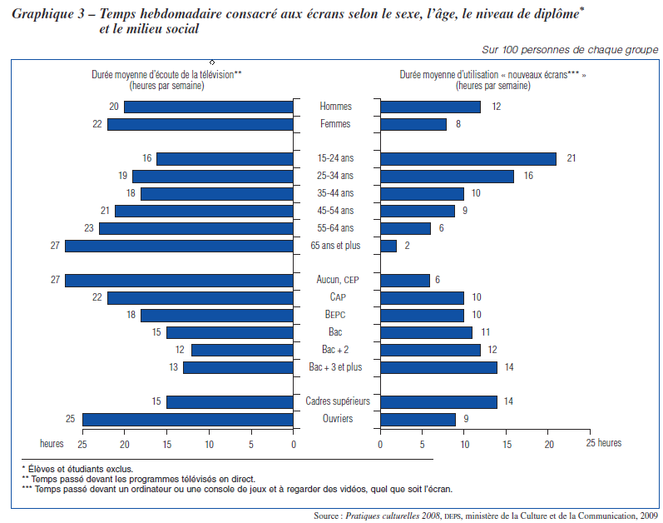

Annexe 4 : Qui regarde Arte ?
Née en 1991 d'une initiative franco-allemande, Arte est devenue « la » chaîne culturelle européenne, diffusée en allemand et en français dans plusieurs pays. 22 millions de téléspectateurs regardent cette chaîne au moins une fois par semaine et c'est la France qui représente de loin le plus grand marché (trois quarts du public régulier). «85 % des téléspectateurs allemands et 89 % des français ont une très bonne opinion de la chaîne et considèrent qu'elle favorise la compréhension des peuples à l'échelle internationale ». Il faut noter cependant que ces « fans » ont, en France comme en Allemagne, un profil bien spécifique : haut niveau d'instruction et de revenus, lecteurs assidus et forts consommateurs de biens culturels (théâtre, opéra, musées), pratique fréquente de plusieurs langues étrangères et de voyages et, en outre, fervents partisans de la construction européenne.
Source : Michael Schroeder, « Qui sont les téléspectateurs d'Arte ? », in M. Cohen et M. Meyer (coord.), Télévision éducative : que veut le public ?, CNDP, 2000.

Annexe 5
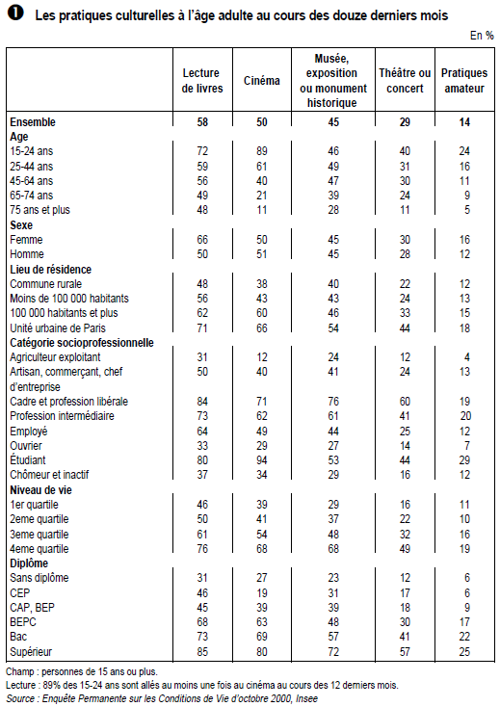

Annexe 6:
« Même si elles existent, les contraintes financières ne constituent pas le principal obstacle à la culture […] En effet, lorsque l’on tient compte simultanément de l’ensemble des caractéristiques individuelles (âge, sexe, niveau de diplôme, catégorie socioprofessionnelle, niveau de vie), il en ressort que les pratiques culturelles sont avant tout déterminées par le niveau de diplôme ».

Annexe 7 : Synopsis : Castella est un chef d'entreprise. Il a beaucoup d’argent mais est peu porté sur la culture. Il n’a pas l’habitude d’aller à l’opéra ou voir des pièces de théâtre classique car cela l’ennui. Pourtant, un soir, en allant par obligation assister à une représentation de « Bérénice », il tombe amoureux de l'actrice principale, Clara. Par une coïncidence, celle-ci va lui donner des cours d'anglais, nécessaires à son travail. Castella tente de s'intégrer à ce milieu artistique mais sans grand succès. On ne bouscule pas ainsi les cadres de références et les barrières culturelles sans faire d'histoires.
Centré sur les différences culturelles (au sens large) qui séparent des personnages socialement identifiés et typés (chef d’entreprise, artistes, serveuse de bar, gardes du corps, femme au foyer...), le film met au jour avec humour ou cruauté des phénomènes de différenciation et de distinction.

Annexe 8 :
C'est le sociologue Pierre BOURDIEU qui est à l'origine de la distinction entre capital économique, capital culturel et capital social. L'idée est que l'individu ne possède pas et n'hérite pas seulement d'un capital matériel, mais aussi d'autres éléments tout aussi importants.
- le capital économique
L'expression désigne non seulement ce que les économistes appellent en général le patrimoine (ensemble des biens matériels possédés par un individu, comme par exemple un logement, des bijoux, des actions ou des obligations, etc.), mais aussi les revenus (car ils permettent un certain niveau de vie et la constitution, ou pas, d'un patrimoine).
- le capital culturel
L'expression désigne l'ensemble des ressources culturelles dont dispose un individu (capacités de langage, maîtrise d'outils artistiques, etc.), le plus souvent attestées par des diplômes.
- le capital social
L'expression désigne le réseau de relations personnelles qu'un individu peut mobiliser quand il en a besoin. Ce réseau est en partie "hérité" (relations familiales, par exemple). Il peut concerner n'importe quel individu. Toutes les relations ne se "valent" pas : certaines sont plus efficaces que d'autres, ce qui crée ici aussi des inégalités.
Ces trois formes de capital, l'individu en hérite pour une partie, les constitue au cours de sa vie pour l'autre, et essaie de les transmettre en héritage à ses enfants.

Les différences des
Pratiques culturelles entre individus
Sorties
- Cinéma
- Théâtre et spectacles vivants
- Fréquentation des musées
- Fêtes foraines
- …etc
Activités de loisir
- Lecture
- Regarder la télévision
- Ecouter la musique
- Utiliser des « nouveaux écrans »
- …etc
Pratiques en amateur
- Pratiques sportives (pour l’insee)
- Pratique de la musique
- Bricolage
- Danse
- Photographie, vidéo
- …etc
S’expliquent par facteurs sociaux et non par des goûts innés
Niveau de diplôme
Catégorie socioprofessionnelle
Age
Sexe
Etc …

Qui peuvent être interprétés par des sociologues.
Exemple : en termes de possession plus ou moins importante de capitaux (culturel, économique, social)

